L’eau dans le monde, une richesse mal répartie
 | Auto-évaluation | Evaluation  Professeur
Lire et comprendre des documents scientifiques. DOMAINE1 DU SOCLE*
Comprendre, s'exprimer en utilisant les langages mathématiques, scientifiques et informatiques DOMAINE 1 DU SOCLE*
Responsabilité, sens de l'engagement et de l'initiative DOMAINE 3 DU SOCLE*
Utiliser la langue française en cultivant précision, richesse de vocabulaire et syntaxe pour rendre compte des observations, hypothèses et conclusions. DOMAINE 1 DU SOCLE*
MI : Maitrise Insuffisante MF : Maitrise Fragile MS : Maitrise Satisfaisante TBM : Très Bonne Maitrise
*Domaines du socle commun de connaissances, de compétences et de culture

Document 1 :
La Terre est la seule planète du système solaire où l’eau coule à flots : 71 % de la surface de la Terre est recouverte par l’eau ! On comprend pourquoi on surnomme parfois la Terre la Planète Bleue !
Malheureusement, toute cette eau n’est pas utilisable. 97% de cette eau se trouve dans les océans. Ce qui signifie qu’elle est salée, donc impropre à la consommation. L’eau douce représente moins de 3% de l’eau présente sur Terre. Mais elle n’est pas entièrement disponible : la majorité est gelée aux pôles. L’humanité doit donc satisfaire ses besoins vitaux avec l’eau douce qui provient des lacs, des fleuves, des nappes souterraines, des eaux de pluie et de la fonte des neiges.
Le problème est que la population mondiale augmente d’année en année et que les besoins en eau aussi. En 1900, on comptait 1,7 milliards d’habitants sur terre. En 2050, nous serons 9 milliards !
Si les ressources en eau sont théoriquement suffisantes pour satisfaire tous les besoins, dans la pratique, les choses sont bien différentes et la situation est très préoccupante : 1,5 milliards de personnes n’ont pas accès à l’eau potable !
Aujourd’hui dix pays se partagent 60% des réserves d’eau douce mondiales (il y a 197 pays dans le monde en 2012). Il y a différentes raisons à cela : la pluie, qui ne tombe pas en quantité égale à la surface du globe et la répartition géographique des populations qui diffère selon les pays.
Il y a donc une inégalité des répartitions. Mais si certaines régions manquent d’eau, c’est aussi pour d’autres raisons : le niveau de richesse, la mauvaise gestion, le gaspillage et la pollution
D’après : http://www.espace-citoyen.be/article/88-l-eau-dans-le-monde-une-richesse-mal-repartie
Document 2 Document 3:
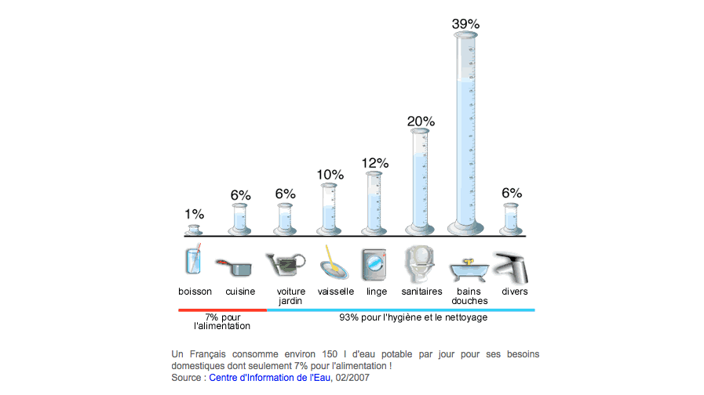Pour fabriquer nos produits de consommation, d’importantes quantités d’eau sont nécessaires ? On parle « d’eau virtuelle ». Voici quelques chiffres à titre indicatif.
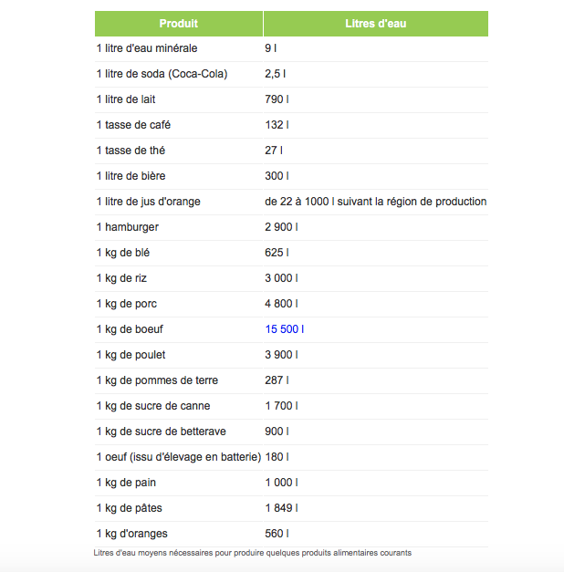Source : http://www.notre-planete.info/ecologie/eco-citoyen/eco_eau.php#consommation

Document 4 : l’eau est vitale
0,5L d’eau par jour est éliminé sous forme de vapeur lors de l’expiration.
Sans effort particulier, 0,5L d’eau est éliminé, chaque jour, par la transpiration.
L’eau et les déchets filtrés par les reins forment l’urine. 2L d’eau par jour sont éliminés ainsi.
Pour assurer les 60% d’eau en masse qui le compose, l’être humaine doit absorber (en buvant et mangeant) 3L d’eau par jour. (Source : d’après physique-chimie 5ème – Hachette Education)
L’eau dans le monde, une richesse mal répartie
Comprendre l’eau en travaillant en équipe !

Objectif : Vous êtes une équipe de nageurs de piscine et vous souhaitez gagner l’océan…. Pour y arriver, répondez aux questions suivantes sur l’eau dans le monde et obtenez votre brevet des 20 mètres !

Si vous rencontrez une difficulté, vous pouvez demander de l’aide (brassards, puis bouée). N’attendez pas plus de 3 minutes sinon les brassards vous seront imposés !

Une réponse scientifique juste : + 2 mètres
Une réponse convenablement rédigée (orthographe, sens) : de + 1 mètre à + 2 mètres par réponse.
Une réponse éco-responsable : + 2 mètres
Utilisation d’une aide : - 0,5 mètre
Série de 3 questions justes et terminées en 1er : + 1 mètre

Noms des nageurs :

Questionnaire :

Appropriation de la problématique, extraire des informations

- Quel est le pourcentage de la surface de la Terre recouverte d’eau ? Dans quel état physique est-elle majoritairement ?

…………………………………………………………………………………………………………………………...

…………………………………………………………………………………………………………………………...

…………………………………………………………………………………………………………………………...

☐ BRASSARDS ☐ BOUEE ☐aucune aide

- Quel deuxième état physique de l’eau est mentionné dans le document 1? Donnez l’exemple associé.

…………………………………………………………………………………………………………………………...

…………………………………………………………………………………………………………………………...

…………………………………………………………………………………………………………………………...

- Complétez le tableau présentant l’eau sur Terre (nature, %, états, provenance, propre ou impropre à la consommation). DOCUMENT 1

☐ BRASSARDS ☐aucune aide

Nature de l’eau | Eau salée | Eau douce
Quantité (en %)
Etat physique
Provenance de l’eau
Impropre ou propre à la consommation ?
Disponible ou indisponible ?

- D’après le document 4, pourquoi dit-on que l’eau est vitale pour l’Homme ?

…………………………………………………………………………………………………………………………...

…………………………………………………………………………………………………………………………...

…………………………………………………………………………………………………………………………...

…………………………………………………………………………………………………………………………...

…………………………………………………………………………………………………………………………...

…………………………………………………………………………………………………………………………...

- Combien de personnes sur Terre n’ont pas accès à l’eau ? Quelles en sont les principales raisons ?

☐ BRASSARDS ☐ BOUEE ☐aucune aide

…………………………………………………………………………………………………………………………...

…………………………………………………………………………………………………………………………...

…………………………………………………………………………………………………………………………...

…………………………………………………………………………………………………………………………...

…………………………………………………………………………………………………………………………...

…………………………………………………………………………………………………………………………...

Adopter un comportement éthique et responsable
Pratiquer une démarche scientifique : proposer des hypothèses, analyser des données, exploiter des informations, proposer une solution à un problème

- En vous inspirant du DOCUMENT 2, que pourriez vous faire ou que faites-vous pour réduire la consommation d’eau et ainsi éviter le gaspillage?

☐ BRASSARDS ☐ BOUEE ☐aucune aide

…………………………………………………………………………………………………………………………...

…………………………………………………………………………………………………………………………...

…………………………………………………………………………………………………………………………...

…………………………………………………………………………………………………………………………...

…………………………………………………………………………………………………………………………...

…………………………………………………………………………………………………………………………...

- Parmi les produits de même masse, quel aliment nécessite le plus d’eau pour sa réalisation ? Essayez d’expliquer cette quantité d’eau que l’on nomme « eau virtuelle ». DOCUMENT 3

☐ BRASSARDS ☐ BOUEE ☐aucune aide

…………………………………………………………………………………………………………………………...

…………………………………………………………………………………………………………………………...

…………………………………………………………………………………………………………………………...

…………………………………………………………………………………………………………………………...

…………………………………………………………………………………………………………………………...

…………………………………………………………………………………………………………………………...

- Quelle action pourriez-vous faire pour réduire cette consommation d’eau ?

…………………………………………………………………………………………………………………………...

…………………………………………………………………………………………………………………………...

…………………………………………………………………………………………………………………………...

- Quel volume d’eau virtuelle est nécessaire pour obtenir une tasse de thé? Comparez ce volume à celui d’une tasse de thé et expliquez cette différence. DOCUMENT 3

☐ BRASSARDS ☐ BOUEE ☐aucune aide

…………………………………………………………………………………………………………………………...

…………………………………………………………………………………………………………………………...

…………………………………………………………………………………………………………………………...

…………………………………………………………………………………………………………………………...

…………………………………………………………………………………………………………………………...

…………………………………………………………………………………………………………………………...

Mètres obtenus :

Aides à la flottaison :

A découper et distribuer si demande.
Question 1 (Dans quel état physique est-elle majoritairement ?)

Brassards : il y a trois états physiques de l’eau

Question 1 (Dans quel état physique est-elle majoritairement ?)

Brassards : il y a trois états physiques de l’eau

Question 1 (Dans quel état physique est-elle majoritairement ?)

Brassards : il y a trois états physiques de l’eau

Question 1 (Dans quel état physique est-elle majoritairement ?)

Brassards : il y a trois états physiques de l’eau

Question 1 (Dans quel état physique est-elle majoritairement ?)

Brassards : il y a trois états physiques de l’eau

A découper et distribuer si demande.
Question 1 (Dans quel état physique est-elle majoritairement ?)

Bouée : solide, liquide, gaz.

Question 1 (Dans quel état physique est-elle majoritairement ?)

Bouée : solide, liquide, gaz.

Question 1 (Dans quel état physique est-elle majoritairement ?)

Bouée : solide, liquide, gaz.

Question 1 (Dans quel état physique est-elle majoritairement ?)

Bouée : solide, liquide, gaz.

Question 1 (Dans quel état physique est-elle majoritairement ?)

Bouée : solide, liquide, gaz.

Question 3
A l’oral :
Il s’agit de rappeler ce que sont les états de l’eau (vus à la question 1).
Il s’agit de donner une définition à l’oral de « provenance », « propre », « impropre », « disponible » et « indisponible ».

Question 5
BRASSARDS
Indication à l’oral pour l’équipe : « Lisez le dernier paragraphe du document 1. »
BOUEE :
Citer 1 ou 2 raisons à l’équipe pour les lancer : (la mauvaise répartition, le niveau de richesse, la mauvaise gestion, le gaspillage et la pollution)

Question 6
Brassards :

Indication à l’oral pour l’équipe : On ne réduit pas l’eau liée à la boisson et la cuisine (On ne peut pas réduire la consommation d’eau liée à l’alimentation). Il faut réfléchir sur l’eau utilisée en excès pour l’hygiène et le nettoyage.

Bouée :

Indication à l’oral pour l’équipe
Un élève de 5ème peut réduire sa consommation d’eau liée à ces 3 utilisations :
- Bain/douche
- Sanitaire
- Voiture/jardin
Choisissez celle qui vous convient et expliquez votre choix.

Question 7
A l’oral :
Brassards : Choisir la masse de 1kg

Bouée : définition de l’eau virtuelle + « comment élève-t-on des animaux destinés à la consommation ? »

Question 9

Brassards : À l’oral, indiquez que le volume d’une tasse est d’environ 33cL (0,33L).
Question 9
A l’oral
Bouée : quelle utilisation de ce volume d’eau est sous-entendue concernant la culture des feuilles de thé?

